Урок 62
Основні об'єкти бази даних. Робота з таблицями. Зв'язки між таблицями. Робота з файлами

Мета:
· ввести поняття основних об’єктів баз даних;
· навчити учнів складати зв’язки між таблицями;
· розвивати в учнів інформаційну компетентність, вміння працювати у групі однокласників;
· виховувати культуру почуттів та емоцій.
Тип уроку: комбінований.
ХІД УРОКУ
I. Актуалізація опорних знань
Завдання «Запитання ланцюжком»
Одні учні ставлять запитання, інші відповідають на запитання. Поступово учні звикають до того, що запитання повинні повністю відображати навчальний матеріал теми, яка вивчається.

II. Вивчення нового матеріалу
Різновидом роботи малих груп у даному випадку є командний пошук інформації шляхом відповіді на поставлені запитання. Для груп розроблені запитання, відповіді на які можна знайти в різних джерелах інформації:
· підручник;
· роздатковий матеріал;
· доступна інформація на комп’ютері;
· довідникові видання.
Учні об’єднуються у 4 групи.

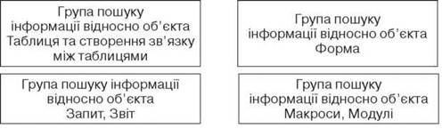

Кожна група отримує запитання за темою уроку. Визначається час на пошук та аналіз інформації.
Питання для І групи
1. Що називають реляційною таблицею?
2. Як встановити реляційні зв’язки між таблицями?
3. Що називають ключовим полем таблиці? Для чого воно призначається?
4. Які типи зв’язків існують між таблицями?
5. Яким чином можна здійснити зв’язки між таблицями?
6. Як видалити зв’язок між таблицями?

Питання для II групи
1. Що називають формою?
2. Для чого призначені форми?
3. З чого складається форма?
4. Які існують способи створення форм?
5. Для чого призначений конструктор форм?
6. Які існують елементи управління?

Питання для III групи
1. Що називають запитом?
2. Які типи запитів існують?
3. Які є способи створення запитів?
4. Що називають звітом?
5. Для чого використовуються звіти?
6. Опішить послідовність дій при формуванні звіту.

Питання для IV групи
1. Для чого використовують об’єкти Макрос та Модуль?
2. Назвіть основні задачі, для вирішення яких використовуються макроси?
3. Які засоби існують для створення макросів?
4. Що називають модулем?
5. Навіщо вони можуть бути потрібні?
6. Які види модулів ви знаєте?
По закінченні визначеного часу заслуховуються повідомлення від кожної групи. Вчитель розширює та корегує, спрямовує роботу груп на правильне повне та всебічне висвітлення розданих тем.

III. Закріплення матеріалу
Бліц-опитування у вигляді кросворда, який записано на додатковій дошці або на кодоплівці (плакаті).
По горизонталі:
1. Модель БД, яка являє собою сукупність об’єктів різних рівнів, при цьому об’єкти нижнього рівня підпорядковуються об’єктам верхнього рівня.
2. Інформація на початку та наприкінці кожної сторінки звіту.
3. Найпростіший спосіб створення таблиць у БД.
4. Кнопка на панелі інструментів, яка дозволяє працювати з уже існуючим об’єктом БД.
5. Сукупність полів БД.
6. Елемент управління, за допомогою якого здійснюється перехід від одного об’єкту БД до іншого.
7. Один зі способів створення таблиць у БД.
8. Засіб автоматизації найбільш часто виконуваних завдань.
9. Засіб створення та друку документів за наявною у БД інформацією.
10. Основний об’єкт БД.
11. Умова, за допомогою якої складається набір необхідних полів.
12. Модель, в якій БД представлена у вигляді двомірної таблиці.
13. Тип запиту.

По вертикалі:
2. Режим створення таблиць з визначенням параметрів усіх елементів структури таблиці.
14. Складова частина структури таблиці БД.
15. Кнопка на панелі інструментів вікна СУБД.
16. Спосіб відображення інформації у БД з використанням елементів управління для зручної роботи з даними.
17. Елемент управління, який може бути розміщений у формі.
18. Об’єкт СУБД автоматизує важкі операції, які не можна описати за допомогою макросів.
19. Програмні засоби для створення, редагування та обробки баз даних.
20. Яка дія виконується за допомогою кнопки на панелі інструментів вікна СУБД?
21. Одна з особливостей використання даних під час користування БД.
22. Назва поля, за допомогою якого ідентифікуються записи усієї таблиці.
23. Інформація про один елемент бази даних.

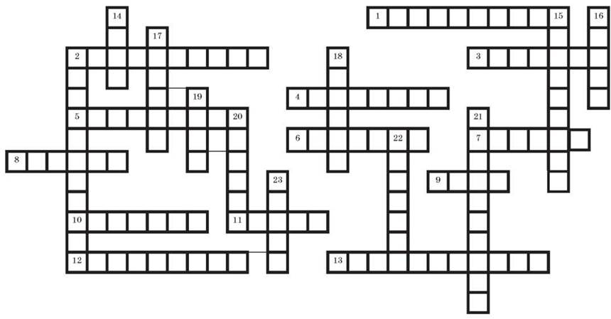

Відповіді на кросворд
По горизонталі:
1. Ієрархічна. 2. Колонтитул. 3. Майстер. 4. Відкрити. 5. Структура. 6. Вкладка. 7. Імпорт. 8. Макрос. 9. Звіт. 10. Таблиця. 11. Запит. 12. Реляційна. 13. Перехресний.
По вертикалі:
2. Конструктор. 14. Поле. 15. Автоформа. 16. Форма. 17. Кнопка. 18. Модуль. 19. СУБД. 20. Аналіз. 21. Цілісність. 22. Ключове. 23. Запис.

IV. Підсумок уроку
Рефлексія роботи учнів у групах.
Кількість набраних балів
I група —
II група —
III група —
IV група —

V. Домашнє завдання
Вивчити основні поняття теми.
Творче завдання
Створити діаграму Венна, яка відображатиме спільні риси та особливості основних об’єктів БД (Таблиця, Запит, Звіт, Форма), у Вашому розумінні та за власним дизайном.
﻿

